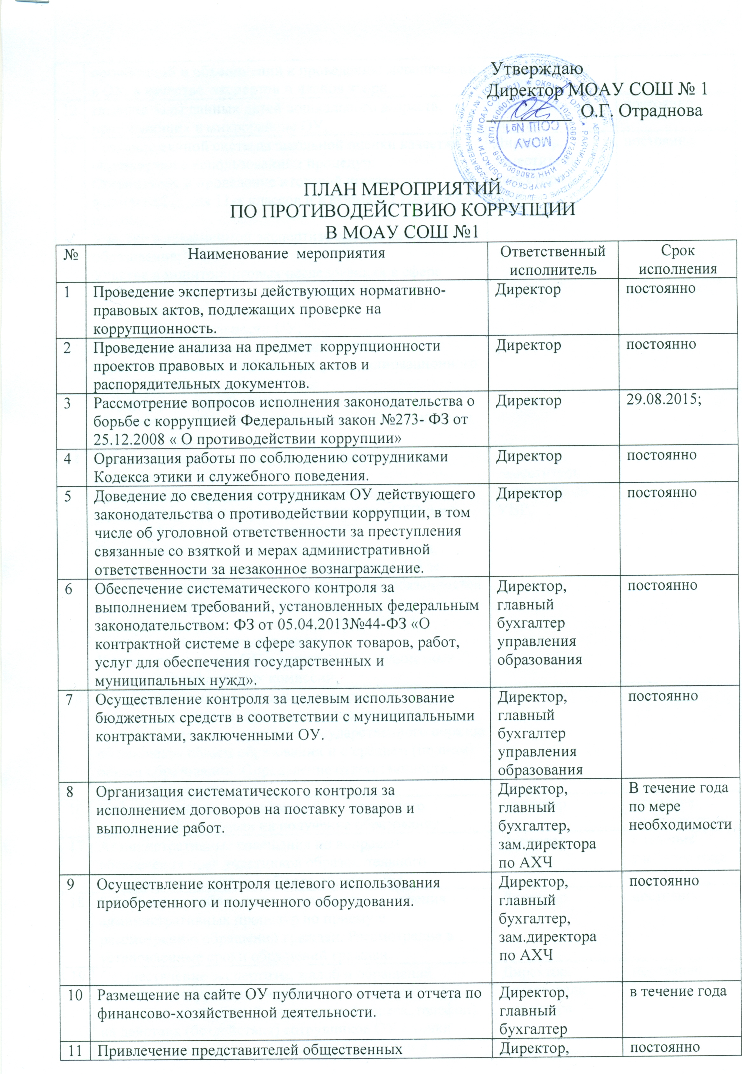
№ | Наименование мероприятия | Ответственный исполнитель | Срок исполнения
1 | Проведение экспертизы действующих нормативно-правовых актов, подлежащих проверке на коррупционность. | Директор | постоянно
2 | Проведение анализа на предмет коррупционности проектов правовых и локальных актов и распорядительных документов. | Директор | постоянно
3 | Рассмотрение вопросов исполнения законодательства о борьбе с коррупцией Федеральный закон №273- ФЗ от 25.12.2008 « О противодействии коррупции» | Директор | В течении уч. года
4 | Организация работы по соблюдению сотрудниками Кодекса этики и служебного поведения. | Директор | постоянно
5 | Доведение до сведения сотрудникам ОУ действующего законодательства о противодействии коррупции, в том числе об уголовной ответственности за преступления связанные со взяткой и мерах административной ответственности за незаконное вознаграждение. | Директор | постоянно
6 | Обеспечение систематического контроля за выполнением требований, установленных федеральным законодательством: ФЗ от 05.04.2013№44-ФЗ «О контрактной системе в сфере закупок товаров, работ, услуг для обеспечения государственных и муниципальных нужд». | Директор, главный бухгалтер управления образования | постоянно
7 | Осуществление контроля за целевым использование бюджетных средств в соответствии с муниципальными контрактами, заключенными ОУ. | Директор, главный бухгалтер управления образования | постоянно
8 | Организация систематического контроля за исполнением договоров на поставку товаров и выполнение работ. | Директор, главный бухгалтер, зам.директора по АХЧ | В течение года по мере необходимости
9 | Осуществление контроля целевого использования приобретенного и полученного оборудования. | Директор, главный бухгалтер, зам.директора по АХЧ | постоянно
10 | Размещение на сайте ОУ публичного отчета и отчета по финансово-хозяйственной деятельности. | Директор, главный бухгалтер | в течение года
11 | Привлечение представителей общественных организаций и объединений к проведению мероприятий в ОУ, в качестве экспертов и членов жюри. | Директор, зам.директора по ВР | постоянно
12 | Ведение базы данных детей дошкольного возраста, проживающих в микрорайоне ОУ. | Зам.директора по УВР | постоянно
13 | Создание единой системы школьной оценки качества образования с использованием процедур:  Организация и проведение итоговой аттестации в формате ЕГЭ для 11-х классов и в формате ГИА для 9-х классов;  Участие в независимой экспертизе оценки качества образования;  Участие в мониторинговых исследованиях в сфере образования;  Статистические наблюдения;  Самоанализ деятельности ОУ;  Создание базы данных инноваций, проектов образовательных и учебных программ, инновационного опыта педагогов;  Информирование общественности о качестве образования в ОУ через сайт школы, публичный отчет директора школы. | Директор, заместитель директора по УВР | постоянно
14 | Совершенствование контроля за организацией и проведением ЕГЭ:  Развитие института общественного наблюдения;  Организация информирования участников ОГЭ и их родителей (законных представителей);  Определение ответственности должностных лиц, привлекаемых к подготовке и проведению ОГЭ за неисполнение, ненадлежащее выполнение обязанностей и злоупотребление служебным положением;  Обеспечение, ознакомление участников ОГЭ с полученными ими результатами;  Участие работников ОУ в составе ГЭК, предметных комиссий, конфликтных комиссий. | Директор, заместитель директора по УВР, | постоянно
15 | Организация систематического контроля за получением, учетом, хранением, заполнением и порядком выдачи документов государственного образца об основном общем образовании и о среднем (полном) общем образовании. Определение ответственности должностных лиц. | Директор | постоянно
16 | Информирование участников образовательного процесса об их правах на получение образования. | Директор | в течение учебного года
17 | Административные совещания по вопросам обеспечения прав участников образовательного процесса на получение общего образования. | Директор | в течение учебного года
18 | Обеспечение соблюдения порядка осуществления административных процедур по приему и рассмотрению обращений граждан. Рассмотрение в установленные сроки обращений граждан. | Директор | постоянно
19 | Осуществление экспертизы, жалоб и обращений граждан, поступающих через системы общего пользования (почтовый, электронный адреса, телефон) на действия (бездействия) сотрудников ОУ с точки зрения наличия сведений о фактах коррупции и организации их проверки. | Директор, заместители директора | постоянно
20 | Организация проверок деятельности сотрудников ОУ на основании обращений граждан о фактах коррупционных проявлений. | Директор | По мере необходимости
21 | Обеспечение соблюдения сотрудниками ОУ правил, ограничений и запретов в связи с использованием должностных обязанностей, а также ответственности за их нарушение. | Директор | постоянно
22 | Информирование сотрудников ОУ об изменениях в действующем законодательстве в сфере муниципальной службы, в сфере образования. | Директор, заместители директора | постоянно
23 | Контроль за реализацией предметов инвариантной части базисного учебного плана – истории, обществознания, права; элективных курсов, элективных учебных предметов правовой направленности. | Директор, заместитель директора по УВР | В течении уч. года
24 | Организация работы по формированию нетерпимого отношения к проявлениям коррупции с юношеского возраста. Организация и проведение Недели правовых знаний с целью повышения уровня права сознания и правовой культуры:  Тематические классные часы Наши права – наши обязанности», «Право на образование»;  Единый день правовых знаний «Что я знаю о своих правах?», «Подросток и закон»;  Книжные выставки «Права человека», «Закон в твоей жизни»;  Родительские собрания «Правовая ответственность несовершеннолетних», «Конфликтные ситуации и выход из них», «Час правовых знаний для родителей». | Директор, заместитель директора по ВР, учителя истории и обществознания, классные руководители, зав.библиотекой | По плану работы ОУ
25 | Организация и проведение в день Международного дня борьбы с коррупцией различных мероприятий:  Проведение классных часов на тему «Защита законных интересов несовершеннолетних от угроз, связанных с коррупцией»  Обсуждение проблемы коррупции среди работников ОУ. | Директор, заместитель директора по ВР, учителя истории и обществознания, классные руководители, зав.библиотекой | Декабрь
26 | Проведение родительских собраний, конференций по вопросу противодействия коррупции в сфере образования. | Директор | постоянно
27 | Организовать выступления работников правоохранительных органов перед сотрудниками школы по вопросам пресечения коррупционных правонарушений | Зам. дир. по ВР | В течение года

